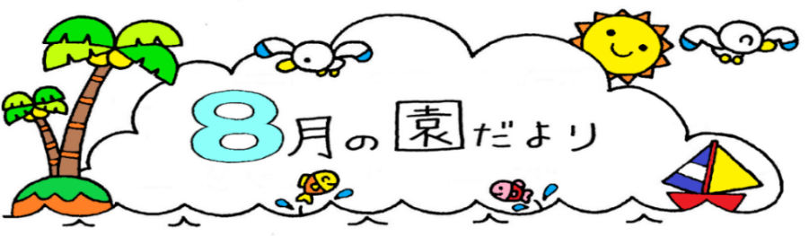
令和４年８月１日
社会福祉法人 夢工房
幼保連携型認定こども園
美ら夢
本格的な夏を迎え、朝から園庭の木に留まっているセミたちは大合唱、その鳴き声に負けないくらい、子どもたちも大はしゃぎでプール遊びを楽しんでいます。一方、この時期は体力や食欲が落ちたり、睡眠時間も不十分だったりして体調を崩しやすくなっています。熱中症に気を付け、水分補給や休息をこまめに取りながら子どもたちの健康管理に十分に気を付けていきたいと思います。ご家庭でも、早寝・早起き・朝ごはんを心掛け、生活リズムを整えていきながら、今年の夏も元気いっぱい過ごしましょう。
〈今後の予定〉
９月
３日(土) 運動会(らいおん組)
１０日(土) 運動会(きりん組)
１７日(土) 運動会(ぱんだ組)
２４日(土) 運動会予備日①
１０月
１日(土) 運動会(うさぎ組)
８日(土) 運動会(りす組)
１５日(土) 運動会(こりす組)
２１日(金) 芋掘り遠足
(きりん、らいおん組)
２２日(土) 運動会予備日②
３１日(月) ハロウィン
★今年も各クラス分散して運動会を
行います。休みの調整お願いします。
〈８月の予定〉
８月１日(月)～５日(金)は、夏祭り週間。
今年は「キャンプ」をテーマにした遊びを
します。
１日(月) きりん、らいおん組
２日(火) りす、きりん組
３日(水) こりす、らいおん組
４日(木) うさぎ、らいおん組
５日(金)ぱんだ、きりん組
１０日(水)～１２日(金) 旧盆
１１日(木) 山の日
２６日(金) 誕生会
★夏祭り当日は、浴衣や甚平を着用して
登園してください。
★状況により、行事の変更等もあります。

８月のうた
「なつだよ プールだよ」

かえるのともだちになって
スイスイスイ
くらげのきょうだいになって
フカフカフカ
いるかのせんせいになって
ジャンプジャンプジャンプ
ワーイワイワイワイワイ
なつだよプールだよ
ワーイワイワイワイワイ
なつだよプールだよ

散歩や園庭で拾った カップに入れて 花氷の完成！
花や葉っぱを 凍らせて ひんやり冷たい♪

サラサラ～ 水を入れて トロトロ～
フサフサ～ よーく混ぜると ベトベト～
他にも…泡遊び、寒天、小麦粉粘土、パン粉、スライム、
はるさめ、シャボン玉、色水等で遊んでいます！

おうちでも夏遊びをしよう！

〈氷遊び〉
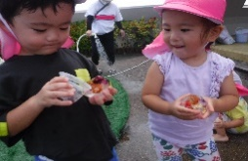
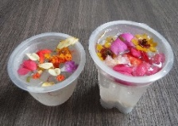
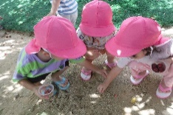

〈片栗粉〉
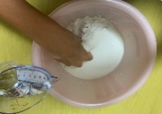
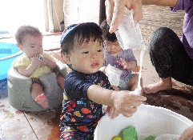
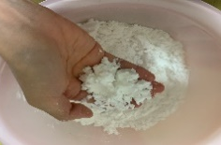

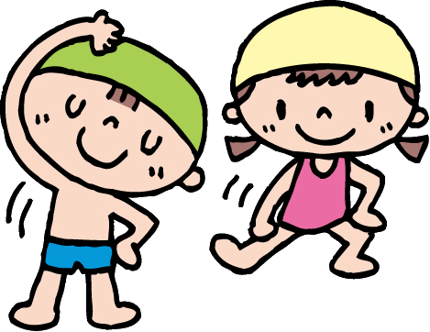

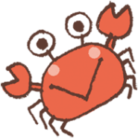
・登園時間が9時３０分を過ぎる場合は、９時２０分までに連絡をお願いします。
(給食の人数確認の把握が必要な為)
・プールがある日は、体温を記入しないなど項目に記入漏れがないようにし、プールカードを必ず持ってきてください。カードがないとプールに入水できません。

